TRIANGULO ECUATORIANO DE ORO
QUITO – BAÑOS – RIOBAMBA – CUENCA - GUAYAQUIL

9 días / 8 noches
Salidas Domingos

Día 1. (Domingo): QUITO (Vuelo no incluido)
Llegada al aeropuerto internacional de Mariscal Sucre. Traslado al hotel. Tarde libre. Alojamiento.

Día 2. (Lunes): QUITO (Otavalo + Cotacachi/ 8 horas)

Desayuno. Salida desde su hotel hacia el norte y visita de la “Plaza de Ponchos” en el mercado de artesanías y tejidos de Otavalo, también visitaremos Cotacachi y sus tiendas de artículos de cuero, de camino disfrutaremos los paisajes Andinos que dan El Lago San Pablo y los volcanes Imbabura y Cayambe, es prácticamente un tour de compras con mucho folklore. Retorno

Día 3. (Martes ): QUITO (Mitad del Mundo con Atracciones/ 6 horas)
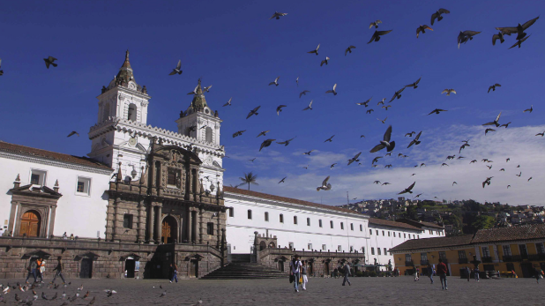
Desayuno. 08:30 Salida hacia el Centro Histórico “Patrimonio de la Humanidad”, visitaremos la Basílica (incluye ingreso para conocer sus torres y vitrales gigantes), Plaza Grande, Palacio de Gobierno, La Compañía de Jesús (incluye ingreso y visita guiada) Plaza e Iglesia de San Francisco, Mirador de la Virgen Alada del Panecillo seguido traslado a la ciudad Mitad del Mundo tiempo para almorzar y visita del Monumento a la Línea Ecuador (incluido) y el Museo del “Intiñan” (incluido) finalmente parada en el Teleférico para quienes deseen visitarlo (por su cuenta) sino retorno a cada hotel. Alojamiento

Día 4. (Miércoles): QUITO/BAÑOS (Cotopaxi Parque Nacional & Quilotoa /6 horas)
Desayuno. 07:30 Salida desde su hotel. Visita del Parque Nacional Cotopaxi, ubicado a 70 km al
sur-este de Quito, caminata alrededor de la laguna de “Limpiopungo” oportunidad de ver aves, caballos salvajes y las "chuquiraguas" o flor de los Andes; nos rodearemos de mucha naturaleza, luego nos dirigiremos a la cordillera Occidental de los Andes hasta la Laguna enigmática del Quilotoa donde apreciaremos su cráter y un paisaje único. Por la tarde llegaremos a Baños la ciudad de las Aguas Termales y cascadas ubicado a los pies del Volcán Tungurahua tiempo libre para disfrutar de esta pintoresca ciudad. Alojamiento.

Día 5. (Jueves): BAÑOS/RIOBAMBA( Cascadas /8 horas)
Desayuno. 08:00 Salida a disfrutar de Baños y sus atracciones caminata en la cascada del “Pailón del Diablo”, luego, cruce en tarabita sobre el Rio PASTAZA en la Cascada “Manto de la Novia” o la del “Agoyan”, luego nos columpiaremos en la Casa del Árbol y seguidamente visitaremos el Animal Park con muchas atracciones, tiempo para almorzar en uno de sus 2 restaurantes rodeados de naturaleza. 15:00 Traslado a la ciudad de Riobamba. Alojamiento.

Día 6. (Viernes): RIOBAMBA/CUENCA (Tren Nariz del Diablo/ Ingapirca/8horas)
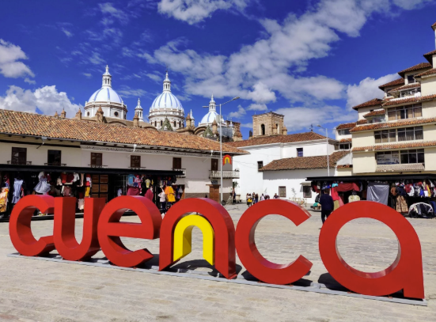
Desayuno. 08:00 Partiremos hacia ALAUSI donde abordaremos el Tren de la Nariz del Diablo 11:00 (Boleto incluido) en fascinante viaje de ida y vuelta admiraremos paisajes únicos de este único lugar, luego continuaremos hasta llegar a las ruinas arqueológicas de INGAPIRCA visita del museo de sitio y luego llegaremos a la ciudad de Cuenca, Patrimonio de la Humanidad. Alojamiento.

Día 7.(Sábado): CUENCA ( Gualaceo/6 horas)
Desayuno. 08:30 Visita por la mañana de la ciudad de Cuenca, declarada Patrimonio de la Humanidad por su riqueza arquitectónica y todos los paisajes que dan los 4 ríos que la cruzan, visitando las Cúpulas de la Catedral (incluido),El Turi, Parque Calderón y la fábrica de sombreros “Ortega”. 15:00 Visita de las poblaciones cercanas de GUALACEO con su “Orquideario” (incluido) y las joyerías en CHORDELEG retorno a Cuenca. Alojamiento

Día 8. (Domingo): CUENCA / GUAYAQUIL./4 horas
Desayuno.08:00 Traslado terrestre a la ciudad de Guayaquil (4h), pasando por la zona lacustre de “El Cajas” disfrutaremos del Mirador de las “3 Cruces”de camino apreciaremos cultivos de Cacao, Arroceras y Banano, en Guayaquil cruzaremos el rio Guayas por sus magníficos puentes, llegaremos al Mirador Cerro Paraíso para admirar en 360 grados la gran ciudad, y traslado al hotel.
15:00 Visita de su Parque de las Iguanas y caminata por el Malecón, admirando sus atractivos como La Rotonda, La Calle Las Peñas, La Rueda la Perla o Paseo por rio Guayas (incluido). Retorno Alojamiento

Día 9. (Lunes): GUAYAQUIL/SALIDA (Vuelo no incluido)
Desayuno. Traslado al aeropuerto José Joaquín Olmedo abordar el vuelo de salida.

FIN DE NUESTROS SERVICIOS

HOTELES PREVISTOS O SIMILARES
CIUDAD | TURISTA | PRIMERA | LUJO
QUITO | LA QUINTA | HOLIDAY INN | SWISSHOTEL
BAÑOS | LA FLORESTA | SANGAY | SAMARI
RIOBAMBA | ZEUS | ABRASPUNGO | QUINDELOMA
CUENCA | DORADO | RIONE | SHERATON
GUAYQUIL | IBIS | DOUBLETREE | WYNDHAM

PRECIOS POR PERSONA EN DOLARES
VALIDEZ ENERO 01 A DICIEMBRE 15 DEL 2026
CATEGORIA | SENCILLA | DOBLE | TRIPLE
TURISTA | USD 2.409* | USD 1.814 | USD 1.621
PRIMERA | USD 2.903* | USD 2.067 | USD 1.765
LUJO | USD 3.325* | USD 2.271 | USD 1.982
Adicionar el 2% del Fee Bancario
*SUPLEMENTOS POR PERSONA
* base1 pasajero. viajando solo cualquier día USD 545,00
* base 2 pasajeros iniciando cualquier día o asegurando en privado USD 275,00

EL PRECIO INCLUYE:
- Traslados aeropuerto- hotel- aeropuerto en Quito y Guayaquil.
- Transporte turístico durante todo el circuito desde Quito hasta Guayaquil
- Excursiones y Tours mencionados en el itinerario con Guías de Turismo.
- 8 Noches de Alojamiento en Quito, Baños, Riobamba, Cuenca y Guayaquil con desayunos.
- Boletos Atracciones Experiencias : Basílica, La Compañía, Mitad del Mundo, Museo Intiñan, Pailón del Diablo, Teleférico Agoyan, Casa del Árbol, Animal Park, Tren Nariz del Diablo, Ingapirca, Cúpulas Cuenca, Orquideario y La Perla o Yate por rio Guayas.
-Sim Card TuSIM TuSIM (internet ilimitado) *una por habitación o reserva*

- Tarjeta básica de viaje + amparo de gastos de cancelación y/o interrupción (aplican condiciones de producto) -74 años

EL PRECIO NO INCLUYE:
- Tiquetes aéreos Internacionales
- impuestos del tiquete
- Gastos personales como llamadas telefónicas, lavandería, extras en hoteles, etc.
- Propinas a trasladistas, guías, meseros y trabajadores de hoteles.
- Servicios no indicados en el itinerario.

REQUISITOS SANITARIOS:
SERA RESPONSABILIDAD DEL VIAJERO Y SU AGENCIA DE VIAJES CUMPLIMENTAR TODOS LOS REQUERIMIENTOS SANITARIOS REQUERIDOS PARA ESTE VIAJE YA SEA EN EL PAIS DE DESTINO COMO PAIS DE CONEXION (SI CORRESPONDE). VIAJES CELTOUR DARA INFORMACION BASICA GENERAL ANTICIPADA PERO TENIENDO EN CUENTA LOS CAMBIOS FRECUENTES DE LAS CONDICIONES DE ENTRADA DEBERAN SER CONSULTADAS CONSTANTEMENTE POR PARTE DEL VIAJERO.

INFORMACIÓN ADICIONAL
Cualquier referencia que se haga a precios, tarifas o cotizaciones, está sujeta a cambios o disponibilidad en el momento de la reserva y confirmación por parte de la aerolínea, hoteles y operador. Por tanto, se debe tratar como un dato preliminar y debe estar sujeto al pago o a nuestra confirmación escrita"
** Estos precios no aplican en época de ferias, congresos y eventos. **

No hay nada reservado y hasta no empezar con las reservas en firme no sabremos si los hoteles cotizados tienen disponibilidad.

DEPOSITO:
Para realizar reservas en firme se requiere un depósito del 30% del valor total de la cotización por persona y cuyo valor será abonado al pago total.

VISAS REQUERIDAS:
Para los ciudadanos colombianos: NO APLICA
Verifique que el país que utiliza de conexión no requiera visado de turismo o transito
El turista debe llevar su pasaporte o documento de identidad para el ingreso al país, en caso requiera VISA, deberá contar con la misma.

VACUNA: FIEBRE AMARILLA CERTIFICADO INTERNACIONAL

IMPORTANTE:
Es responsabilidad de cada viajero, ir provisto de su pasaporte y documento de identidad preciso, vigente y dotado de todos los visados y requisitos necesarios, declinando las agencias prestatarias de servicios y operadores, toda responsabilidad, en el caso de ser rechazada por alguna autoridad la entrada en un País, por carecer de algunos de los requisitos que se precisen o defecto en el pasaporte, y será por cuenta del viajero cualquier gasto que se origine, aplicándose en estas circunstancias las condiciones establecidas para la cancelación y rechazo voluntario de los servicios.
CLAUSULA DE RESPONSABILIDAD:
APLICAN CONDICIONES GENERALES DEL FOLLETO IMPRESO DESTINOS CELTOUR 2026
La organización de estos viajes combinados ha sido realizado por VIAJES CELTOUR operador mayorista con Registro Nacional de Turismo 3487, y/o sus operadores locales, se hace responsable ante los usuarios por la total prestación de servicios descritos en el presente folleto

VIAJES CELTOUR S.A.S según lo dispuesto en el artículo 17 de la ley 679 de 2001 rechaza todas las formas de explotación, pornografía, violencia, turismo sexual y demás formas del abuso a menores de edad y advierte al turismo que es castigado conforme a las disposiciones legales vigentes.
En Viajes Celtour S.A.S estamos comprometidos:
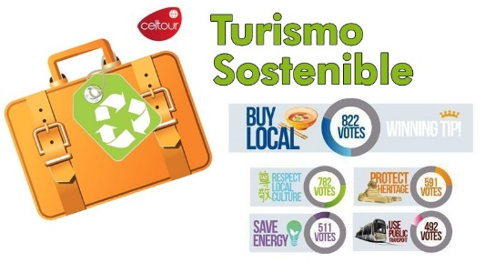
. A prevenir la comercialización sobre el tráfico de piezas y/o bienes pertenecientes al patrimonio cultural de la nación según la ley 397 de 1997, Decreto 833 del 2001 y ley 1185 del 2008.
. A Prevenir la comercialización de especies de flora y fauna amenazadas o en peligro de extinción en Colombia e ilícito aprovechamiento de recursos naturales renovables, según la ley 17 de 1981, la resolución Ministerial No 1367 del 2000 y ley 1453 del 2011 articulo 29.
. A prevenir la explotación laboral infantil según la ley de infancia y adolescencia 1098 del 2006.
A garantizar la protección de los derechos de una persona o grupo de personas, comunidad o pueblo, que son vulnerados en actos de racismo o discriminación ley 1482 del 2011 y la ley 1752 del 2015 castigos penales para aquellos que realicen actos de discriminación en contra de personas con discapacidad.
. Al planificar su viaje, hemos elegido proveedores que ofrecen garantías de calidad y de respeto a los derechos humanos y al medio ambiente.
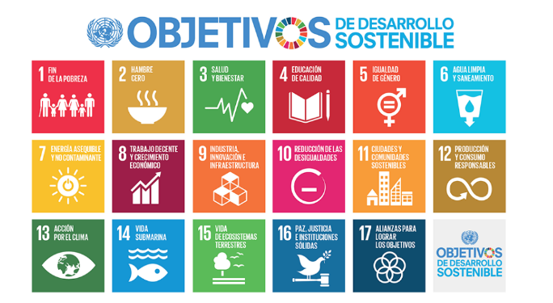
En el año 2017 las Naciones Unidas durante las diferentes actividades realizadas en el Año Internacional del Turismo Sostenible para el Desarrollo (A/RES/70/193).
Cuyo interés era aspira a sensibilizar a los responsables de tomar decisiones y al público en general de la contribución del turismo sostenible al desarrollo, movilizando a la vez a todos los grupos de interés para que trabajen juntos para hacer del turismo un catalizador de cambio positivo y fomentar un cambio en las políticas, las prácticas de empresa y el comportamiento de los consumidores para promover un sector turístico más sostenible.
(1) Crecimiento económico inclusivo y sostenible.
(2) Inclusión social, empleo y reducción de la pobreza.
(3) Uso eficiente de los recursos, protección ambiental y cambio climático.
(4) Valores culturales, diversidad y patrimonio.
(5) Comprensión mutua, paz y seguridad.

VIAJES CELTOUR SE ADHIERE A LA CAMPAÑA VIAJES Y TURISMO RESPETUOSOS CON LA NATURALEZA En diciembre de 2022, el Consejo Mundial de Viajes y Turismo (CMVT), la Organización Mundial del Turismo de las Naciones Unidas (OMT) y la Alianza para la Hostelería Sostenible anunciaron una nueva colaboración para unir a los sectores público y privado en torno a una visión compartida de viajes y turismo respetuosos con la naturaleza para detener y revertir la pérdida de biodiversidad de aquí a 2030. El sector de los viajes y el turismo se comprometieron a adoptar un enfoque del turismo positivo para la naturaleza. Esto incluye integrar salvaguardas de la biodiversidad, reducir las emisiones de carbono, mitigar el impacto de la contaminación, limitar el uso insostenible de los recursos y proteger y restaurar la naturaleza y la vida silvestre.
El sector turístico se ha comprometido a detener e invertir la pérdida de biodiversidad y a promover la conservación y restauración del medio ambiente. Su objetivo es mejorar el bienestar, los medios de subsistencia y la economía de las personas, aprovechando el potencial único del turismo como agente de cambio positivo.
Desde Viajes Celtour queremos apoyar y compartir los objetivos de esta iniciativa con nuestros clientes y amigos e invitarlos a participar a través de la web:
https://www.cbd.int/doc/publications/tou-gdl-en.pdf
Adicionalmente, se invita a las personas de todo el mundo a compartir historias sobre cómo el turismo ha marcado la diferencia sus vidas.
“Viajar nos brinda recuerdos que duran toda la vida y las experiencias más increíbles para compartir. Pero ésta es solo la mitad de la historia, ya que los viajes y el turismo tienen un beneficio enormemente positivo para el mundo, mucho más allá del placer inmediato que brinda a quienes pueden explorar y descubrir personas, lugares y experiencias increíbles por sí mismos.”

